«Боржоми» запустил обратный отсчет до Нового года!
Самый новогодний бренд по традиции запустил масштабную праздничную кампанию.
Для того, чтобы вдохновить аудиторию и создать по-настоящему праздничную атмосферу, «Боржоми» ежегодно создает креативные рекламные активации. Появление новогодней лимитированной серии от «Боржоми» - всегда первый знак скорого приближения Нового года!
Так и в этом году, легендарный бренд минеральной воды представил уникальную праздничную упаковку к главному празднику страны. В основу ее дизайна заложена идея коммуникации бренда – характер личности. В центре композиции объединение двух образов: оленя (неизменного героя бренда) и человека. Сама героиня окружена яркими символами праздника и веселья.

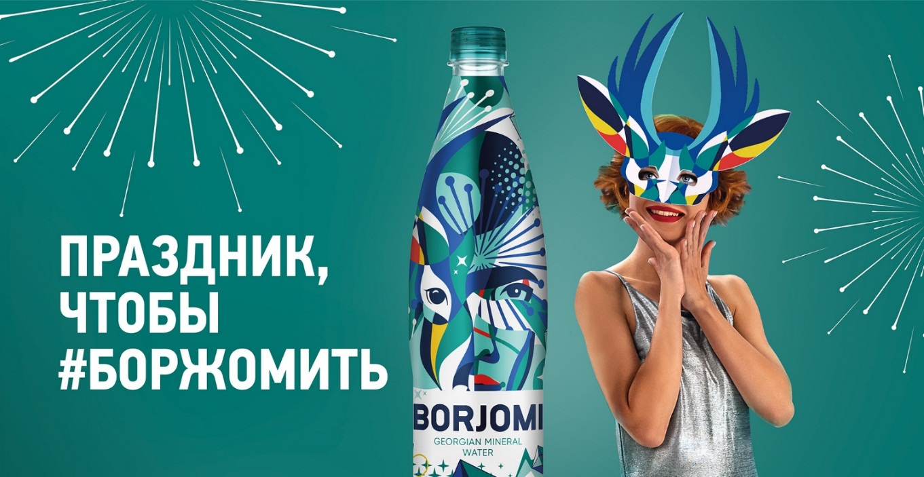

Следом за лончем новогодней серии, стартовала масштабная кампания, в основу которой легла концепция обратного отсчета. На огромных медиа фасадах по всей стране: в Москве, Санкт-Петербурге, Сочи, Нижнем Новгороде, Новосибирске и Екатеринбурге, - появились забавные анимированные надписи в стилистике «Боржоми», отражающие мысли и ситуации, близкие каждому жителю страны в период предновогодней суеты.
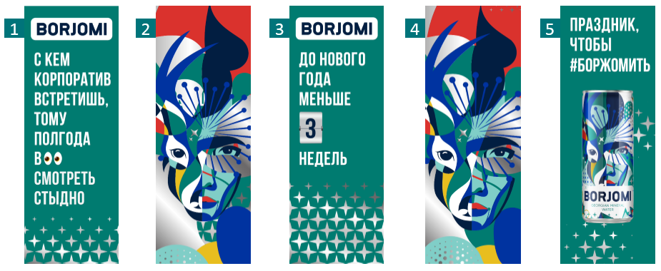

Концепция обратного отсчета находит свое отражение на ТВ и в OLV в виде роликов с необычным звуковым рядом, невероятными персонажами и драйвовым настроением. Ощущение праздника передается и через поздравления от бренда на популярных радиостанциях страны, а также через сотни билбордов в 10 крупнейших российских городах. Праздничный настрой «Боржоми» чувствуется и в Яндекс.Навигаторе, приложении, без которого не обходится ни одна поездка в предновогодний период.
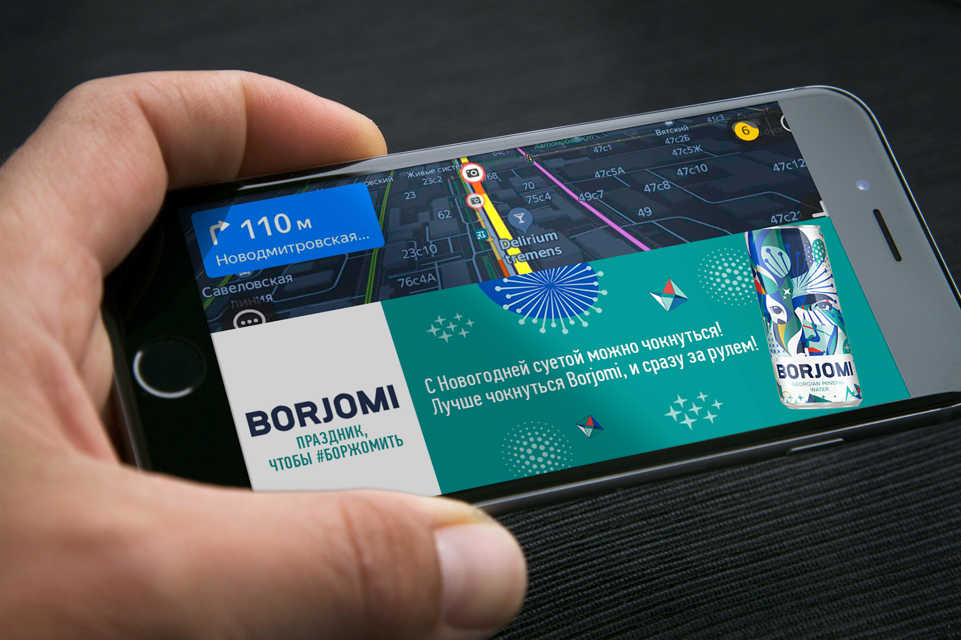
https://www.youtube.com/watch?v=bcYifMCe8z4
Вся 360°-кампания бренда объединена слоганом «Праздник, чтобы #боржомить», что означает – волшебно проводить время: с друзьями и близкими или наедине с собой, на улице или в помещении, на коньках или пешком, танцуя на вечеринке или собравшись дома.
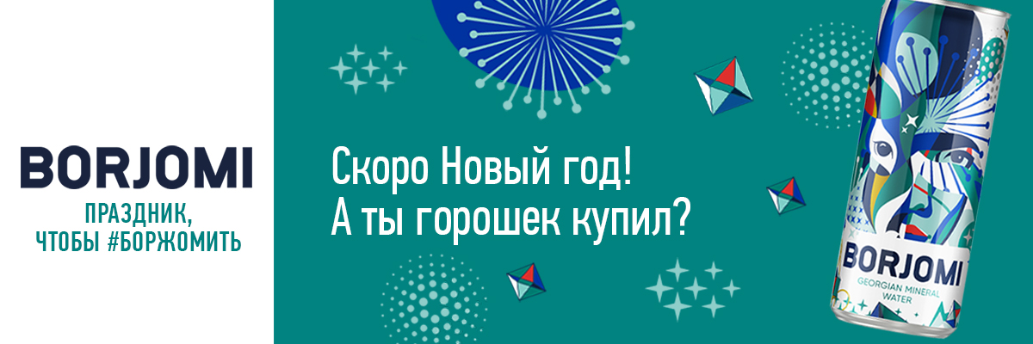

Понятие #боржомить у каждого свое, поэтому бренд дает возможность потребителям рассказать с помощью конкурса в Instagram, что оно означает для них, и получить шанс выиграть классные призы: Iphone 11 Pro, умную колонку, запас минеральной воды на месяц. Сториз самого креативного автора попадет на медиа фасады, которые увидят миллионы.
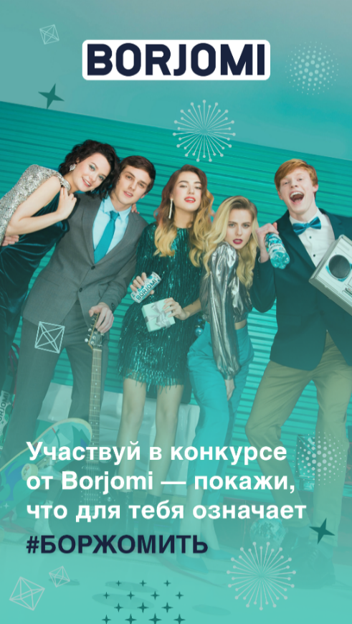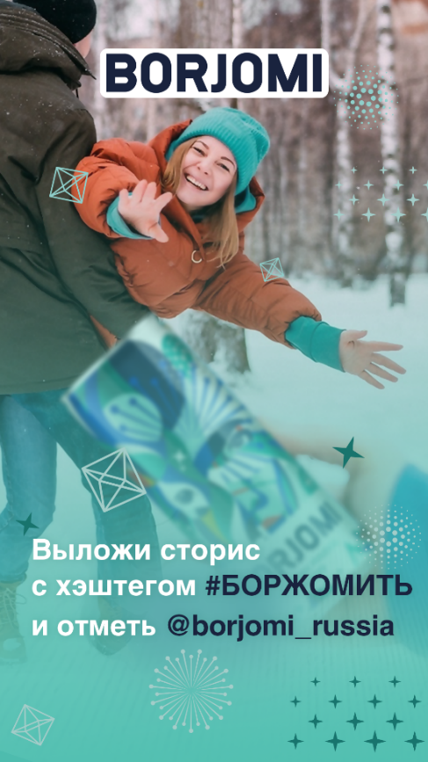
Несмотря на то, что кампания стартовала в начале декабря и продлится немного больше месяца до конца новогодних праздников, масштаб активностей и количество задействованных каналов коммуникации не оставит не вовлечённым ни одного жителя России!

О IDS Borjomi Russia:
IDS Borjomi Russia, лидер рынка бутилированной воды России, является частью международной компании IDS Borjomi International – крупнейшего производителя природных бутилированных вод в СНГ и странах Балтии. В портфель IDS Borjomi Russia входят такие известные бренды, как «Боржоми», «Святой Источник» и «Эдельвейс».
О «Боржоми»:
«Боржоми» – знаменитая грузинская минеральная вода вулканического происхождения. Добывается и разливается в Грузии. Импортируется в Россию компанией IDS Borjomi Russia. Выпускается в стеклянной бутылке 0.33 и 0.5 л, ПЭТ-бутылке 0.5 и 0.75 л, в алюминиевой банке 0.33 л., а с 2019 г. – и объемом 1.0 и 1.25 л. в ПЭТ-упаковке.

